INDICAÇÃO Nº 01/2022

Súmula; - Solicita providencias do Executivo junto à Secretaria de infraestrutura e Serviços Urbanos, Sr. Marcos de Oliveira Anjos, para que realize a limpeza e revitalização da praça que está situada na Rua Liege Maria José Geralda Guimarães, altura do n°83 – Chácara Santa Cecilia, neste Município.
INDICO à Mesa, na forma regimental vigente, seja oficiado ao Excelentíssimo Senhor Igor Soares, Prefeito Municipal, para que interceda junto à Secretaria de Infraestrutura e Serviços Urbanos, e providencie a limpeza e revitalização da praça que está situada na Rua Liege Maria José Geralda Guimarães, altura do n°83 – Chácara Santa Cecilia, neste Município.
JUSTIFICATIVA
Senhor Presidente: -
Senhores Vereadores: -
Senhoras Vereadoras: -

Em visita ao local verifiquei que a praça necessita de uma limpeza geral, colocação de mais bancos, sobretudo, serviço de revitalização tornando o ambiente mais harmonioso e aconchegante, uma vez que, as famílias contam com aquela praça em perfeitas condições de uso e um ambiente satisfatório para o convívio de seus filhos e familiares, como também, para melhorias do bairro.
Diante do exposto, contamos com a presteza desta secretaria para o pronto atendimento dessa solicitação. Agradecemos em nome daquelas famílias que residem e pedem por melhorias e sendo assim renovo protestos de elevada estima e consideração.
Sem mais para o momento, solicitamos a análise e inclusão do pedido no cronograma de obras desta competente Secretaria.

Sala das Sessões Benvindo Moreira Nery, 25 de janeiro de 2022.
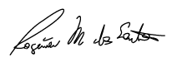
Rogerio Moreira dos Santos
“Rogerio Fisioterapeuta” – PSDB
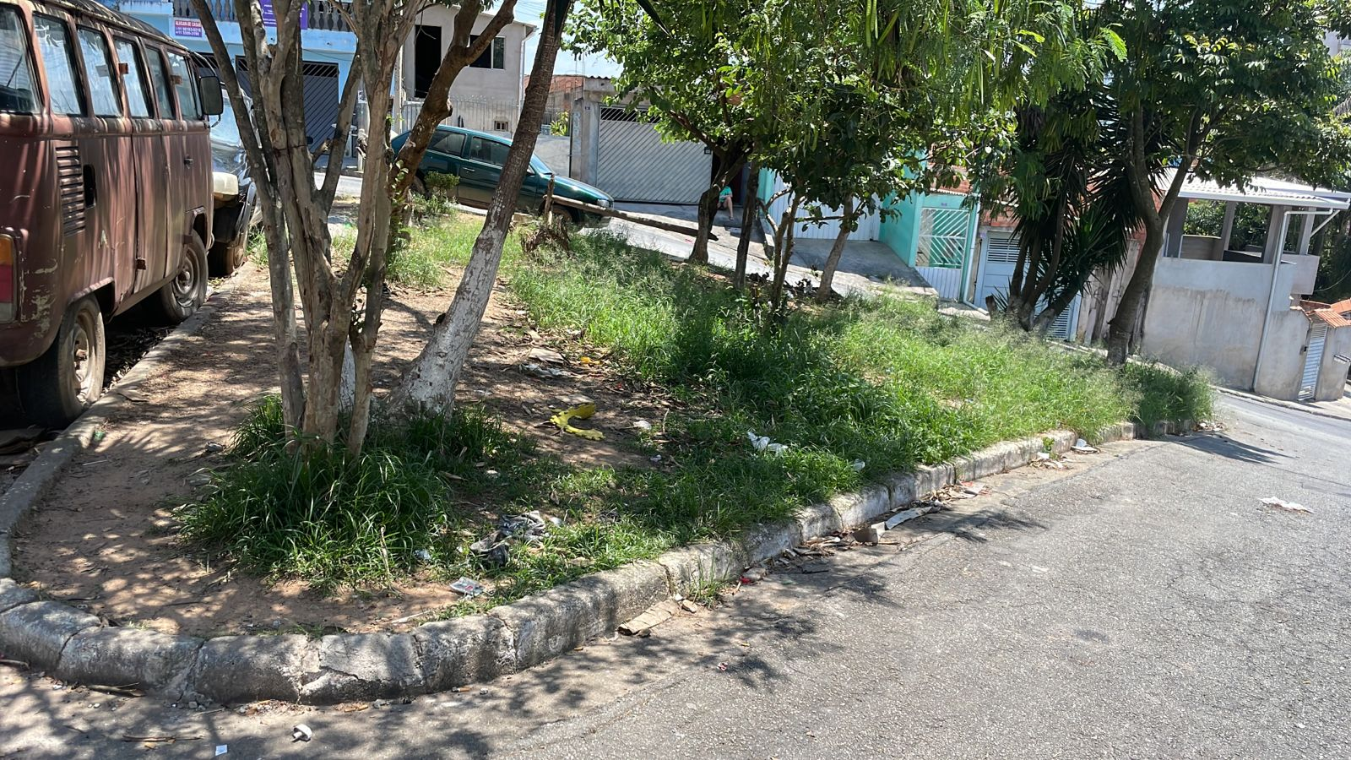
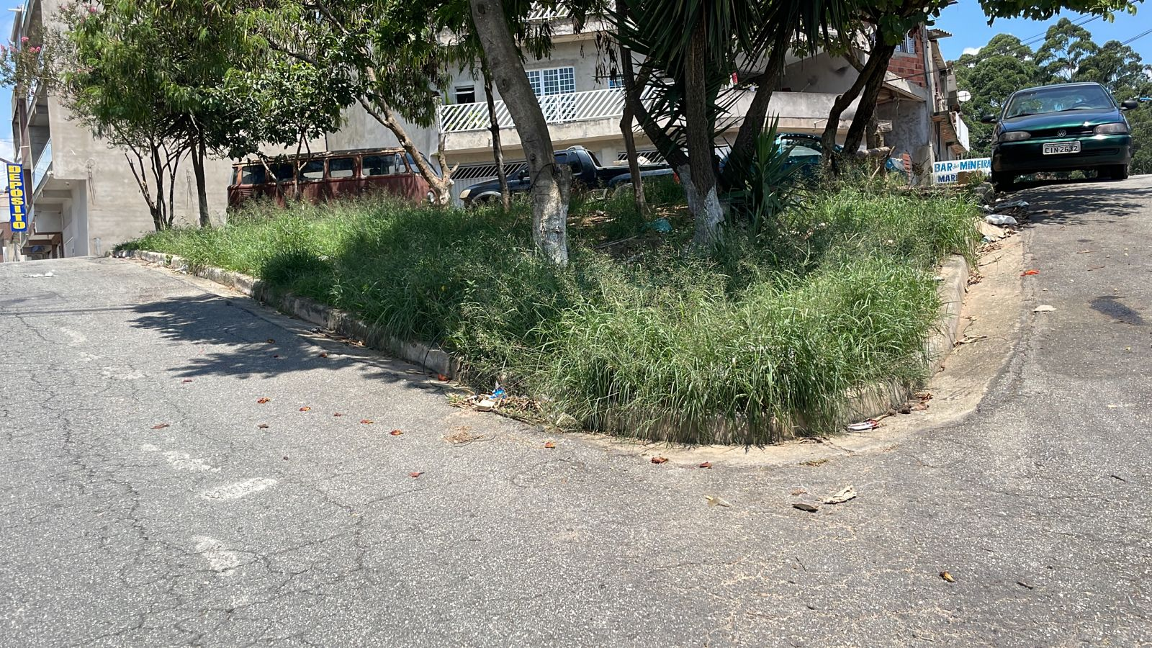

Rua Liege Maria José Geralda Guimarães, altura do n°83 – Chácara Santa Cecilia.

